TP2(partie 2)
Activation des composants d’une interface - partie 2
- Ecoute et traitement des évènements par classe anonyme
Pour répondre aux évènements, on utilise plusieurs alternatives :
- Par une classe interne à la classe dessinant l’interface (TP2 - partie 1)
- Par une classe interne anonyme
Modèle
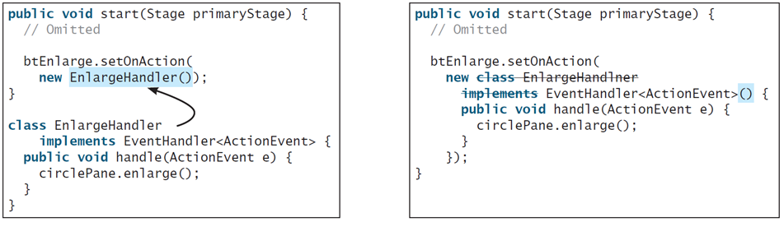
- Classe interne EnlargeHandler b) Classe anonyme equivalente
Exercice 1:
Cet exemple permet d’afficher des messages sur la console en fonction du bouton cliqué.
import javafx.application.Application;
import javafx.event.ActionEvent;
import javafx.event.EventHandler;
import javafx.geometry.Pos;
import javafx.scene.Scene;
import javafx.scene.control.Button;
import javafx.scene.layout.HBox;
import javafx.stage.Stage;

public class AnonymousHandlerDemo extends Application {

public void start(Stage primaryStage) {
// Hold two buttons in an HBox
HBox hBox = new HBox();
hBox.setSpacing(10);
hBox.setAlignment(Pos.CENTER);
Button btNew = new Button("New");
Button btOpen = new Button("Open");
Button btSave = new Button("Save");
Button btPrint = new Button("Print");
hBox.getChildren().addAll(btNew, btOpen, btSave, btPrint);

// Create and register the handler
btNew.setOnAction(new EventHandler<ActionEvent>() {
@Override // Override the handle method
public void handle(ActionEvent e) {
System.out.println("Process New");
}
});

btOpen.setOnAction(new EventHandler<ActionEvent>() {
@Override // Override the handle method
public void handle(ActionEvent e) {
System.out.println("Process Open");
}
});

btSave.setOnAction(new EventHandler<ActionEvent>() {
@Override // Override the handle method
public void handle(ActionEvent e) {
System.out.println("Process Save");
}
});

btPrint.setOnAction(new EventHandler<ActionEvent>() {
@Override // Override the handle method
public void handle(ActionEvent e) {
System.out.println("Process Print");
}
});

// Create a scene and place it in the stage
Scene scene = new Scene(hBox, 300, 50);
primaryStage.setTitle("AnonymousHandlerDemo"); // Set title
primaryStage.setScene(scene); // Place the scene in the stage
primaryStage.show(); // Display the stage
}

public static void main(String[] args) {
launch(args);
}
}

- Simplification des traitements d’évènements par les Lambda Expressions
Les Lambda expressions sont de nouveaux mécanismes en Java 8. Elles peuvent être interprétées comme des méthodes anonymes avec une syntaxe plus concise (plus simple et plus courte).
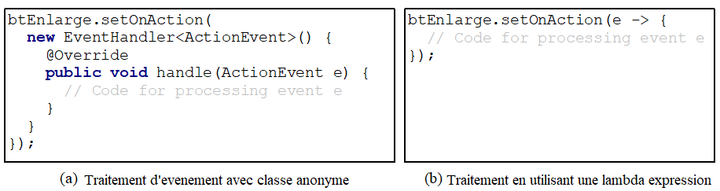
Syntaxe de base d’une lambda expression :
Il y-a 2 types de lambda expression :
(type1 param1, type2 param2, ...) -> expression
ou
(type1 param1, type2 param2, ...) -> { instructions; }
Le type d’un paramètre peut être explicitement déclaré ou implicitement déduit par le compilateur. On peut omettre les parenthèses en cas de paramètre unique sans type explicite.
Les lamdba expressions peuvent être utilisées à condition que l’interface de l’écouteur ne contienne qu’une seule méthode à implémenter (la méthode handle dans ce cas). Les instructions à utiliser seront celles de cette méthode. Cette interface est connue par une interface SAM (Single Abstract Method SAM interface).
Exercice 2 : en reprenant l’exemple 1 avec les lambda expression, on obtient :
import javafx.application.Application;
import javafx.event.ActionEvent;
import javafx.geometry.Pos;
import javafx.scene.Scene;
import javafx.scene.control.Button;
import javafx.scene.layout.HBox;
import javafx.stage.Stage;

public class LambdaHandlerDemo extends Application {

public void start(Stage primaryStage) {
// Hold two buttons in an HBox
HBox hBox = new HBox();
hBox.setSpacing(10);
hBox.setAlignment(Pos.CENTER);
Button btNew = new Button("New");
Button btOpen = new Button("Open");
Button btSave = new Button("Save");
Button btPrint = new Button("Print");
hBox.getChildren().addAll(btNew, btOpen, btSave, btPrint);

// Create and register the handler
btNew.setOnAction((ActionEvent e) -> {
System.out.println("Process New");
});

btOpen.setOnAction((e) -> {
System.out.println("Process Open");
});

btSave.setOnAction(e -> {
System.out.println("Process Save");
});

btPrint.setOnAction(e -> System.out.println("Process Print"));

// Create a scene and place it in the stage
Scene scene = new Scene(hBox, 300, 50);
primaryStage.setTitle("LambdaHandlerDemo"); // Set title
primaryStage.setScene(scene); // Place the scene in the stage
primaryStage.show(); // Display the stage
}

public static void main(String[] args) {
launch(args);
}
- La classe MouseEvent
Nous disposons d’un ensemble de méthodes pour manipuler les évènements de cette classe :
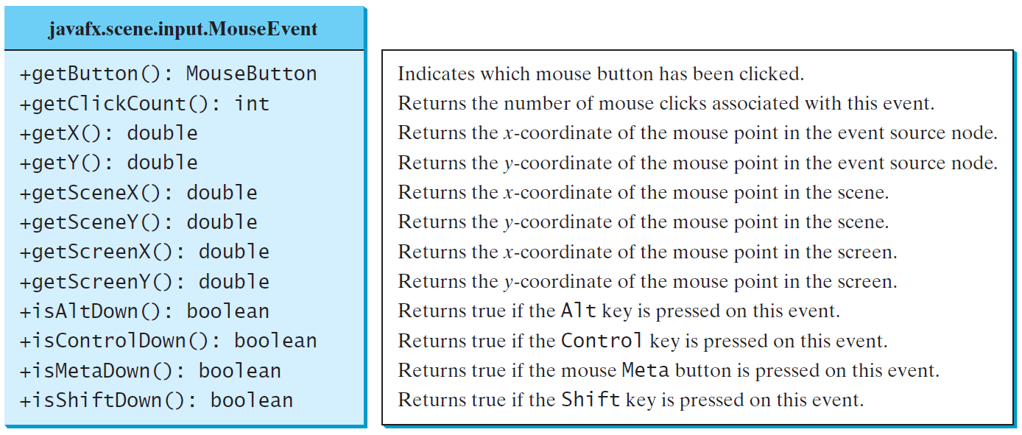
Exercice 3 :
package TP3;

import javafx.application.Application;
import javafx.scene.Scene;
import javafx.scene.layout.Pane;
import javafx.scene.text.Text;
import javafx.stage.Stage;

public class MouseEventDemo extends Application {

public void start(Stage primaryStage) {
// Create a pane and set its properties
Pane pane = new Pane();
Text text = new Text(20, 20, "Programming is fun");
pane.getChildren().addAll(text);
text.setOnMouseDragged(e -> {
text.setX(e.getX());
text.setY(e.getY());
});

// Create a scene and place it in the stage
Scene scene = new Scene(pane, 300, 100);
primaryStage.setTitle("MouseEventDemo"); // Set the stage title
primaryStage.setScene(scene); // Place the scene in the stage
primaryStage.show(); // Display the stage
}

public static void main(String[] args) {
launch(args);
}
}

- La classe KeyEvent
Nous disposons d’un ensemble de méthodes pour manipuler les évènements de cette classe :
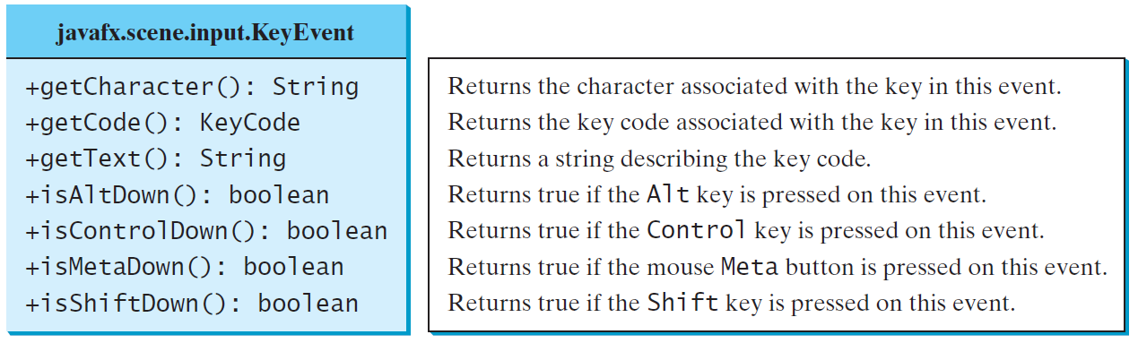
Exercice 4 :
import javafx.application.Application;
import javafx.scene.Scene;
import javafx.scene.layout.Pane;
import javafx.scene.text.Text;
import javafx.stage.Stage;

public class KeyEventDemo extends Application {

public void start(Stage primaryStage) {
// Create a pane and set its properties
Pane pane = new Pane();
Text text = new Text(20, 20, "A");
pane.getChildren().add(text);

// Create a scene and place the pane in the stage
Scene scene = new Scene(pane);
primaryStage.setTitle("KeyEventDemo"); // Set the stage title
primaryStage.setScene(scene); // Place the scene in the stage
primaryStage.show(); // Display the stage

text.setOnKeyPressed(e -> {
switch (e.getCode()) {
case DOWN: text.setY(text.getY() + 10); break;
case UP: text.setY(text.getY() - 10); break;
case LEFT: text.setX(text.getX() - 10); break;
case RIGHT: text.setX(text.getX() + 10); break;
default:
if (e.getText().length() > 0)
text.setText(e.getText());
}
});
text.requestFocus(); // text is focused to receive key input
}

public static void main(String[] args) {
launch(args);
}
}
Constantes JavaFX représentant les codes des différentes touches du clavier
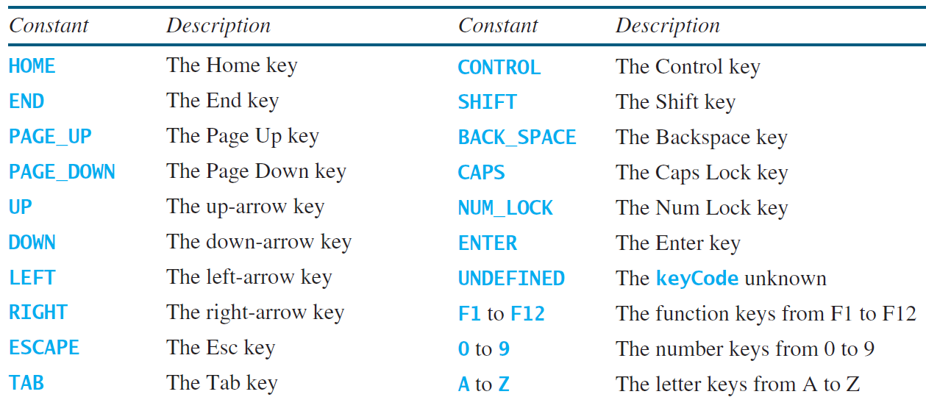
Exercice 5 : utilisation des classes : ActionEvent, MouseEvent et KeyEvent :
package TP3;

import javafx.application.Application;
import javafx.geometry.Pos;
import javafx.scene.Scene;
import javafx.scene.control.Button;
import javafx.scene.input.KeyCode;
import javafx.scene.input.MouseButton;
import javafx.scene.layout.HBox;
import javafx.scene.layout.StackPane;
import javafx.scene.paint.Color;
import javafx.scene.shape.Circle;
import javafx.scene.layout.BorderPane;
import javafx.stage.Stage;

public class ControlCircleWithMouseAndKey extends Application {
private CirclePane circlePane = new CirclePane();

public void start(Stage primaryStage) {
HBox hBox = new HBox();
hBox.setSpacing(10);
hBox.setAlignment(Pos.CENTER);
Button btEnlarge = new Button("Enlarge");
Button btShrink = new Button("Shrink");
hBox.getChildren().add(btEnlarge);
hBox.getChildren().add(btShrink);

// Create and register the handler
btEnlarge.setOnAction(e -> circlePane.enlarge());
btShrink.setOnAction(e -> circlePane.shrink());

BorderPane borderPane = new BorderPane();
borderPane.setCenter(circlePane);
borderPane.setBottom(hBox);
BorderPane.setAlignment(hBox, Pos.CENTER);

// Create a scene and place it in the stage
Scene scene = new Scene(borderPane, 200, 150);
primaryStage.setTitle("ControlCircle"); // Set the stage title
primaryStage.setScene(scene); // Place the scene in the stage
primaryStage.show(); // Display the stage

circlePane.setOnMouseClicked(e -> {
if (e.getButton() == MouseButton.PRIMARY) {
circlePane.enlarge();
}
else if (e.getButton() == MouseButton.SECONDARY) {
circlePane.shrink();
}
});

scene.setOnKeyPressed(e -> {
if (e.getCode() == KeyCode.UP) {
circlePane.enlarge();
}
else if (e.getCode() == KeyCode.DOWN) {
circlePane.shrink();
}
});
}

class CirclePane extends StackPane {
private Circle circle = new Circle(50);

public CirclePane() {
getChildren().add(circle);
circle.setStroke(Color.BLACK);
circle.setFill(Color.WHITE);
}

public void enlarge() {
circle.setRadius(circle.getRadius() + 2);
}

public void shrink() {
circle.setRadius(circle.getRadius() > 2 ?
circle.getRadius() - 2 : circle.getRadius());
}
}

public static void main(String[] args) {
launch(args);
}
}

